Colegiul Național “Ștefan cel Mare”

Tîrgu-Neamț

Celebrul Sculptor al României Constantin Brancusi

Lucrare de atestat

Coordonator: Candidat:

2024

Cuprins:

1 HTML 2

1.1.Prezentare generala a limbajului de cod 3

1.2.CSS 4

1.2 a)Despre CSS 4

1.2 b) CSS in HTML 5

1.3 WEB-ul și aplicațiile acestuia 6

1 Insulele Caraibe 7

2 Prezentare Web-site 7

2.1 Pagina de Home 7

2.2 Bara de navigare 8

2.3 Pagina de Generalitati 9

2.4 Top Insule 11

3 Bibliografie 14

# HTML

În acest paragraf voi prezenta limbajul HTML

## Prezentare generala a limbajului de cod

HyperText Markup Language (HTML) este un limbaj de marcare utilizat pentru crearea paginilor web ce pot fi afișate într-un browser (sau navigator). Scopul HTML este mai degrabă prezentarea informațiilor – paragrafe, fonturi, tabele ș.a.m.d. – decât descrierea semanticii documentului. În cadrul dezvoltării web de tip front-end, HTML este utilizat împreună cu CSS și JavaScript.

Specificațiile HTML sunt dictate de World Wide Web Consortium (W3C), care încurajează utilizarea CSS în locul a HTML explicit pentru prezentare.

HTML este o formă de marcare orientată către prezentarea documentelor text pe o singură pagină, utilizând un software de redare specializat, numit agent utilizator HTML, cel mai bun exemplu de astfel de software fiind browserul web. HTML furnizează mijloacele prin care conținutul unui document poate fi adnotat cu diverse tipuri de metadate și indicații de redare. Indicațiile de redare pot varia de la decorațiuni minore ale textului, cum ar fi specificarea faptului că un anumit cuvânt trebuie subliniat sau că o imagine trebuie introdusă, până la scripturi sofisticate, hărți de imagini și formulare. Metadatele pot include informații despre titlul și autorul documentului, informații structurale despre cum este împărțit documentul în diferite segmente, paragrafe, liste, titluri etc. și informații cruciale care permit ca documentul să poată fi legat de alte documente pentru a forma astfel hyperlink-uri (sau web-ul).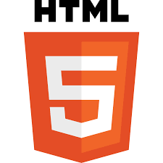

HTML este un format text proiectat pentru a putea fi citit și editat de oameni utilizând un editor de text simplu. Totuși scrierea și modificarea paginilor în acest fel solicită cunoștințe solide de HTML și este consumatoare de timp. Editoarele grafice (de tip WYSIWYG) cum ar fi Macromedia Dreamweaver, Adobe GoLive sau Microsoft FrontPage permit ca paginile web sa fie tratate asemănător cu documentele Word, dar cu observația că aceste programe generează un cod HTML care este de multe ori de proastă calitate.

HTML se poate genera direct utilizând tehnologii de codare din partea serverului cum ar fi PHP, JSP sau ASP. Multe aplicații ca sistemele de gestionare a conținutului, wiki-uri și forumuri web generează pagini HTML.

HTML este prescurtarea de la Hypertext Markup Language și este codul care sta la baza paginilor web.

Paginile HTML sunt formate din etichete sau tag-uri și au extensia „.html” sau „.htm”. În marea lor majoritate aceste etichete sunt pereche, una de deschidere <eticheta> și alta de închidere </eticheta>, mai există și cazuri în care nu se închid, atunci se folosește <eticheta />. Navigatorul web interpretează aceste etichete afișând rezultatul pe ecran. HTML-ul este un limbaj care nu face deosebire între litere majuscule și minuscule.

Pagina principala a unui domeniu este fișierul „index.html” respectiv „index.htm”. Această pagină este setată a fi afișată automat la vizitarea unui domeniu.

De exemplu la vizitarea domeniului www.nume.ro este afișată pagina www.nume.ro/index.html.

Unele etichete permit utilizarea de atribute care pot avea anumite valori:

# CSS

## 1.2 a)Despre CSS

*Css-ul este un* ***limbaj de stilizare*** *al elementelor html, al tagurilor html. Denumirea CSS provine din expresia* ***Cascading Style Sheets****. In Web Design-ul modern, pentru stilizarea paginilor web se foloseste numai CSS. Acest lucru inseamna ca de la culoarea literelor si a backgroundului pana si la pozitionarea elementelor de pe o pagina web, totul este stilizat prin CSS. Stilurile folosite pe o pagina pot fi incorporate in pagina respectiva sau pot fi chemate din fisiere externe, fisiere css..*

## 1.2 b)ISTORIA CSS:

*Istoria CSS incepe in anul 1997, atunci cand acesta este creat pentru dezvoltatorii web care vor sa defineasca aspectul vizual pentru paginile create. Scopul sau a fost acela de a permite separarea continutului si a structurii codului de designul vizual, lucru nemaiintalnit pana la acel moment.*

*Totusi, popularitatea acestui limbaj a crescut de abia in anul 2000, atunci cand browserele web incepeau sa foloseasca mai mult decat fonturile si culorile de baza pe care le punea la dispozitie CSS. Astazi, orice browser modern accepta toate nivelurile de CSS si majoritatea web designerilor il folosesc.*

*El este conceput pentru a permite stilizarea conținutului unei pagini web si a prezentarii acesteia, inclusiv a aspectului, fontului si culorilor. Aceasta procedura imbunatateste in mod real accesibilitatea continutului, ofera mai multa flexibilitate si control in ceea ce priveste specificatiile caracteristicilor prezentarii, permite ca mai multe pagini web sa partajeze formatarea si reduce repetarea si complexitatea continutului structurat.*

*De asemenea, formateaza pagina in asa fel incat sa fie fezabila pe diferite tipuri de ecrane, prin voce, dar si pe dispozitivele tactile Braille. Mai mult, are reguli pentru formatarea alternativa in cazul in care continutul este accesat de pe un dispozitiv mobil si modifica aspectul paginii in asa fel incat sa poate fi vizibil din orice perspectiva.*

## 1.2c)Beneficiile Utilizarii:

*Din punct de vedere tehnic, folosirea CSS presupune un layout al paginii mai bine masurat si o dimensiune redusa a fisierelor, deci latime de banda mai mica, in consecinta si timpi de incarcare mai rapizi. Cu toate astea, nu credem ca te intereseaza atat de tare aspectele tehnice. Probabil, vrei sa descoperi care sunt beneficiile folosirii limbajului CSS pentru site-ul afacerii tale. Iata care sunt cele mai importante:*

* *Economisesti timp. Designerul poate scrie codul o singura data, iar apoi il poate utiliza din nou si din nou in toate paginile HTML. In plus, exista si posibilitatea de a crea un stil definitiv pentru fiecare element HTML in parte, element care poate fi apoi transferat in orice pagina web care va avea nevoie de el;*
* *Orice modificare de formatare este mai usoara. CSS iti permite sa editezi doar foile de stil care corespund elementului/elementelor si codul va fi aplicat in toate paginile care utilizeaza elementul/elementele respective;*
* *Paginile se vor incarca mai rapid. Din punct de vedere tehnic, am mentionat deja asta, fiind evident ca o pagina se va incarca mai greu pe masura ce adaugi mai mult cod pe ea. CSS iti permite sa utilizezi mai putin cod prin aplicarea regulilor la toate etichetele dintr-un fisier HTML. Deci clientii vor avea mai putin de asteptat ca fiecare pagina sa se incarce.*
* *Utilizatorul va beneficia de o experienta mai placuta. Pentru clienti va fi mult mai usor de navigat daca textul si butoanele sunt bine organizate si amplasate in locuri logice, din perspectiva cititorilor;*
* *Compatibilitate cu toate dispozitivele. Iti doresti ca ai tai clienti sa-ti poata accesa website-ul indiferent de dispozitivul pe care-l detin, nu-i asa? CSS asigura vizibilitate optima si navigare intuitiva, oricat de mic ar fi ecranul dispozitivelor utilizate de clienti;*

## 1.2 d) CSS in HTML

În domeniul tehnologiei informației, două limbaje fundamentale se disting prin capacitatea lor de a construi și stiliza paginile web: HyperText Markup Language (HTML) și Cascading Style Sheets (CSS). Aceste limbaje sunt distincte, dar în mod complementar, ele constituie infrastructura pe care este construit fiecare website.

În timp ce HTML oferă structura, CSS oferă stilul, lucru esențial într-o lume digitală unde prima impresie contează enorm. Folosirea exclusivă a HTML va rezulta într-un website funcțional, însă lipsit de apel vizual și dinamică. În contrast, îmbinarea HTML cu CSS transformă o structură de bază într-o experiență vizuală placută și interactivă.

Pentru a ilustra mai bine relația dintre HTML și CSS, ne putem gândi la HTML ca fiind motorul unei mașini, în timp ce CSS este caroseria și vopseaua care îi conferă aspect și stil. O mașină fără motor nu poate funcționa, iar una fără caroserie este neprotejată și neplăcută estetic. În același mod, un site web are nevoie de ambele pentru a atinge performanța optimă și pentru a oferi o experiență de navigare satisfăcătoare.

Prin implementarea eficientă a CSS împreună cu HTML, nu doar că îmbunătățim aspectul unui site, dar îi și îmbogățim funcționalitatea. Animațiile, tranzițiile și feedback-ul vizual la acțiunile utilizatorului sunt doar câteva dintre elementele care pot fi realizate cu CSS. Acestea contribuie la crearea unei experiențe interactive și memorabile.

## 1.3 WEB-ul si aplicatiile acestuia

World Wide Web (WWW) sau, simplu, Web, este unul dintre cele mai revoluționare și importante instrumente de comunicare și informație din ultimele decenii. Web-ul reprezintă o rețea globală de informații interconectate prin intermediul internetului, care permite accesul rapid și ușor la informații și resurse de la nivel mondial.

Web-ul a fost inventat de către Tim Berners-Lee la CERN în anii '80, și de atunci a evoluat și s-a extins într-un instrument esențial pentru comunicare, afaceri, divertisment, și multe altele. Una dintre cele mai mari avantaje ale Web-ului este capacitatea sa de a conecta oamenii de oriunde din lume și de a permite schimbul rapid și eficient de informații.

Folosind Web-ul, oamenii pot accesa o gamă largă de informații, inclusiv știri, cărți, reviste, articole, baze de date și multe altele. Acesta permite, de asemenea, cumpărături online, servicii bancare, comunicare prin e-mail și mesagerie instant, și multe alte servicii și funcții. În plus, Web-ul a fost un instrument cheie în promovarea cercetării și dezvoltării în domenii precum medicina, știința, tehnologia, și multe altele.

Un alt avantaj al Web-ului este accesibilitatea sa universală. Cu toate acestea, există încă probleme legate de accesibilitatea Web-ului pentru persoanele cu dizabilități sau cu deficiențe de vedere. Din acest motiv, există inițiative și regulamente care încurajează dezvoltarea unui Web mai accesibil și mai ușor de utilizat pentru toată lumea.

În concluzie, Web-ul este un instrument extrem de important și influent în societatea noastră modernă. Folosit cu înțelepciune, acesta poate oferi beneficii uriașe în ceea ce privește comunicarea, informația, și dezvoltarea umană și socială.

# Constantin Brancusi

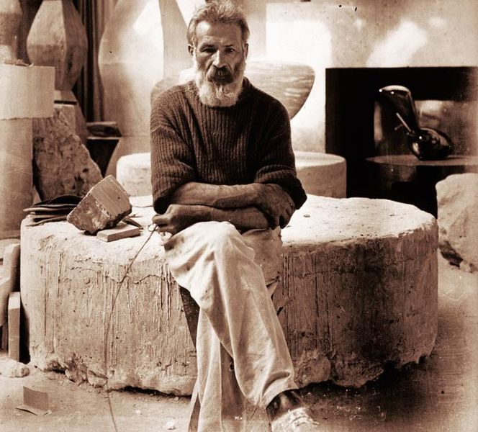

Constantin Brâncuși, născut în 1876 în Hobița, România, este unul dintre cei mai revoluționari sculptori ai secolului al XX-lea, adesea considerat părintele sculpturii moderne. Educat la Școala de Arte Frumoase din București și apoi la École des Beaux-Arts din Paris, Brâncuși a devenit un pionier al modernismului prin simplificarea extremă a formelor. Refuzând ornamentele inutile și focalizându-se pe esența pură a subiectului, lucrările sale emanează o spiritualitate și o eleganță simplă, caracteristici care le-au făcut atemporale. Capodoperele sale, cum ar fi „Sărutul”, „Masa Tăcerii”, și „Pasărea în Văzduh”, sunt considerate a fi printre cele mai influente sculpturi ale timpului nostru, transformând percepția asupra spațiului și formei în artă. Brâncuși a fost nu doar un artist, ci și un filosof al artei, căutând mereu să atingă perfecțiunea prin simplitate și linii pure, lăsându-și amprenta nemuritoare asupra lumii artei.

# Prezentare Web-site

## Pagina de Home

Aceasta pagina este simplista. *Este structurată în mod clar și concis, cu o bară de navigație în partea de sus care include legături către diverse secțiuni ale site-ului: "Acasă", "Biografie", "Sculpturile Lui", și "Influențe și Moștenire". În partea stângă a paginii se găsește o descriere a scopului site-ului, care este de a explora impactul și contribuția lui Brâncuși în lumea artei. Secțiunile detaliate includ o introducere la viața artistului ("Biografie"), o explorare a lucrărilor sale ("Sculpturile Lui"), și o discuție despre cum opera lui a influențat alți artiști ("Influențe și Moștenire"). De asemenea, pagina conține o descriere a proiectului de atestat, menționând că scopul acestuia este*

*de a educa și de a răspândi cunoștințe despre viața și opera lui Brâncuși.*

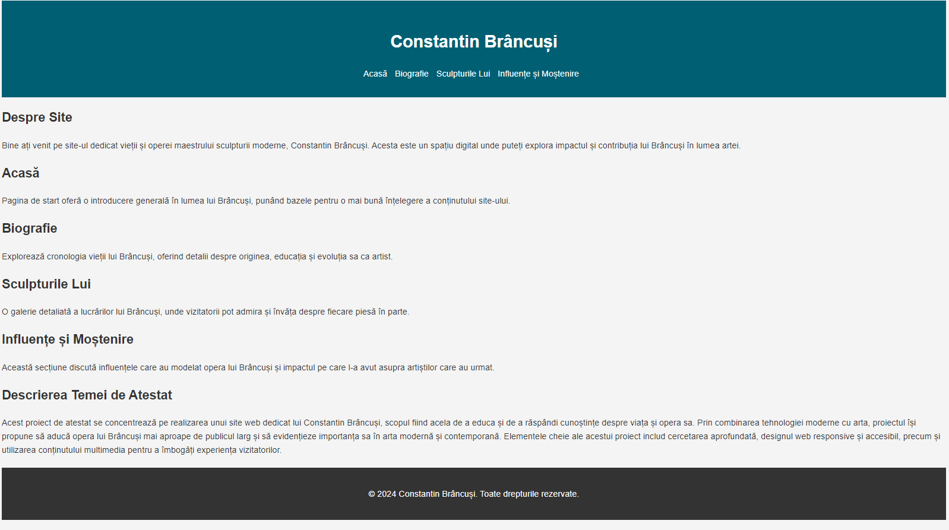

## Bara de navigare

Bara de navigație, un element constant pe fiecare pagină a website-ului nostru, servește ca un ghid eficient pentru vizitatori, oferind o manieră simplă și intuitivă de a explora secțiunile dedicate marelui sculptor Constantin Brâncuși. Această bară conține legături care facilitează accesul rapid la diferitele zone de interes ale site-ului

Primul link, marcat sub denumirea „Acasă”, redirecționează utilizatorul către pagina de start, care oferă o perspectivă generală asupra întregului conținut digital disponibil. Următorul link, „Biografie”, invită vizitatorii să descopere viața și etapele marcante din cariera artistului, încurajându-i să cunoască mai bine persoana din spatele operelor emblematice. „Sculpturile Lui”, cea de-a treia opțiune din meniu, prezintă o galerie curată a lucrărilor lui Brâncuși, cu detalii despre fiecare sculptură în parte. În cele din urmă, secțiunea „Influențe și Moștenire” conturează impactul profund al operei lui Brâncuși asupra artei contemporane și moștenirea pe care a lăsat-o în urmă.

Navigarea este intuitivă, fără elemente grafice supradimensionate, păstrând un aspect sobru și elegant, în spiritul operei lui Brâncuși. Meniul este aranjat orizontal, oferind o experiență de navigare fluidă și neîntreruptă. Toate stilurile CSS pentru această bară de navigație sunt gestionate într-un fișier separat pentru a asigura consistența vizuală pe întregul site.

**

*Codul pentru bara de navigare:*

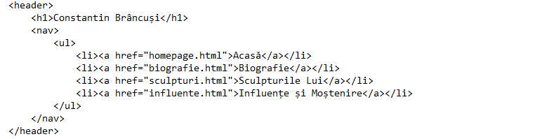

## Pagina de Biografie

Pagina de biografie a site-ului dedicat lui Constantin Brâncuși oferă o incursiune detaliată în viața și opera sculptorului care a definit sculptura modernă. Textul oferă o prezentare bogată și matizată a artistului, evidențiind contribuțiile sale remarcabile la evoluția limbajului plastic și impactul profund pe care l-a avut asupra artelor vizuale. Informațiile sunt prezentate într-un format structurat, cu paragrafe dedicate originii sale, influențelor filozofice, precum și tranziția sa artistică de la reprezentare la exprimarea esenței pure în artă.

Designul paginii este gândit pentru a reflecta eleganța simplă a operelor lui Brâncuși, folosind un fundal minimalist și text clar, care facilitează lectura și înțelegerea profundă a subiectului. Informațiile sunt încapsulate într-un div cu fundal alb-transparent, care nu doar asigură o citire ușoară a textului ci și răspunde la schimbările de dimensiuni bazate pe volumul de conținut.

Pe această pagină, vizitatorii sunt invitați să exploreze influențele care l-au modelat pe Brâncuși, de la rădăcinile sale țărănești la dialogul cu mișcările artistice contemporane. Pagina își propune să aducă mai aproape de public moștenirea culturală a lui Brâncuși, arătând nu doar evoluția sa ca artist, dar și ca gânditor, care a căutat să unească lumea materială cu cea spirituală prin opera sa. Sculpturile lui Brâncuși sunt ilustrate prin text nu doar în forma lor fizică, dar și în semnificațiile și filozofia pe care le încorporează.

De asemenea, sunt reliefate ecourile operei sale în lumea artistică globală, cu referințe la lucrări și studii academice dedicate lui, precum și testimoniale de la artiști și arhitecți renumiți, care subliniază influența sa de necontestat în arta modernă și contemporană. Această pagină nu este doar o celebrare a vieții și a lucrărilor lui Brâncuși, ci și o invitație deschisă la contemplarea și aprecierea artei la cel mai înalt nivel.

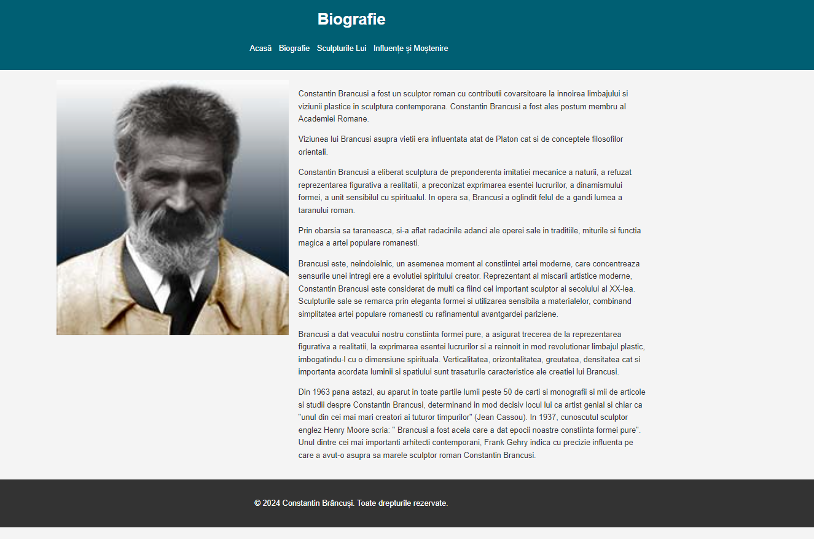

Secțiunea biografică a site-ului, marcată prin elementul <div> cu clasa CSS "bio-text", servește drept un spațiu dedicat narării vieții și operei lui Constantin Brâncuși. Clasa "bio-text" este utilizată pentru a uniformiza stilistic elementele continute — aceasta poate determina aspecte precum fontul, dimensiunea textului și distanța dintre rânduri, asigurând astfel o citire plăcută și o prezentare vizuală armonioasă.

***Codul HTML :***

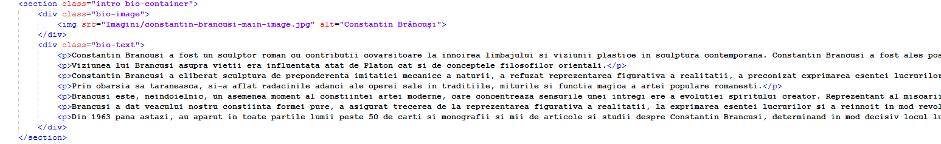

***Codul CSS :***

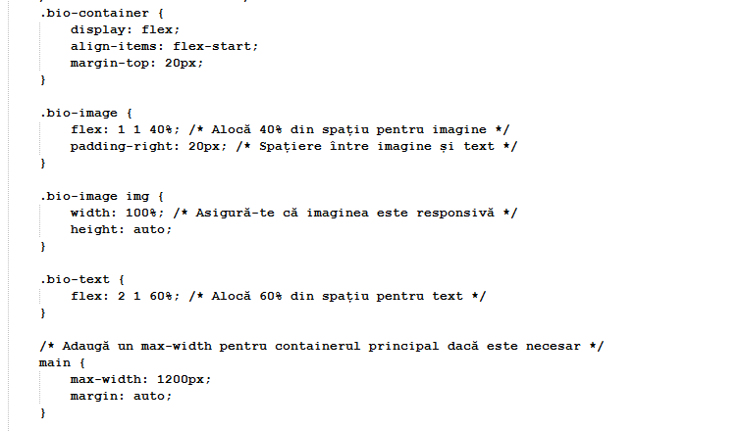

## Pagina despre sculpturi

*Website-ul dispune de o galerie virtuala cu operele de arta create de marele sculptor Constantin Brancusi*

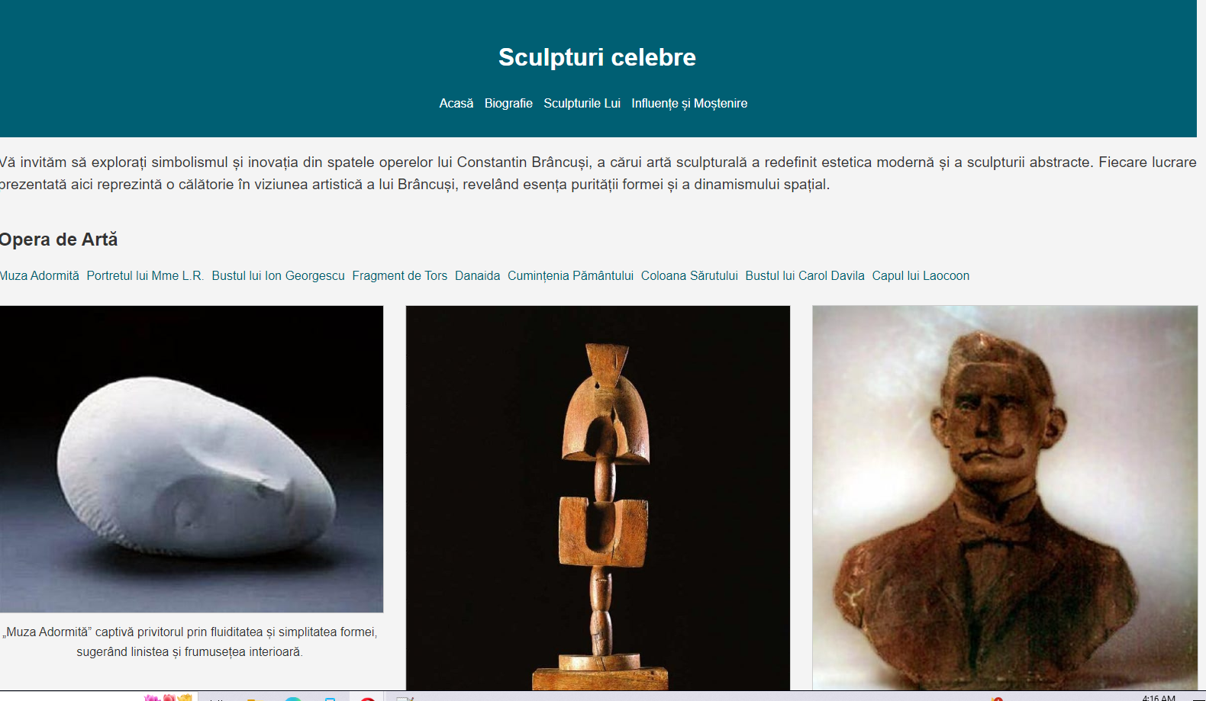

***Meniul de navigare spre imagini:***

**

**<section class="galerie">**

**<h2>Opera de Artă</h2>**

**<ul>**

**<li><a href="#muza-adormita">Muza Adormită</a><br></li>**

**<li><a href="#madame-lr">Portretul lui Mme L.R.</a></li>**

**<li><a href="#ion-georgescu">Bustul lui Ion Georgescu</a></li>**

**<li><a href="#fragment-de-tors">Fragment de Tors</a></li>**

**<li><a href="#danaida">Danaida</a></li>**

**<li><a href="#cumintirea-pamantului">Cumințenia Pământului</a></li>**

**<li><a href="#coloana-sarutului">Coloana Sărutului</a></li>**

**<li><a href="#carol-davila">Bustul lui Carol Davila</a></li>**

**<li><a href="#capul-lui-laocoon">Capul lui Laocoon</a></li>**

**</ul>**

**<div class="artwork-container">**

*Structurată clar prin intermediul unei liste neordonate, această galerie include hyperlinkuri către diferite sculpturi ale artistului Constantin Brâncuși, fiecare fiind reprezentată de un element distinct în listă.*

*Codul începe cu tag-ul <section> având clasa "galerie", sugerând o zonă dedicată pe pagina web. În interiorul acestei secțiuni, se află un titlu <h2> care anunță vizitatorii că urmează să parcurgă "Opera de Artă".*

*Fiecare element <li> al listei <ul> conține un tag <a>, indicând un link. Atributele href ale acestor linkuri sugerează că vor duce la anumite secțiuni din cadrul aceleiași pagini, indicând cu ID-uri specifice precum #muza-adormita sau #madame-lr. Astfel, vizitatorii pot naviga rapid și eficient către informații detaliate despre fiecare operă de artă listată, doar cu un simplu clic.*

*Afisarea imaginiilor:*

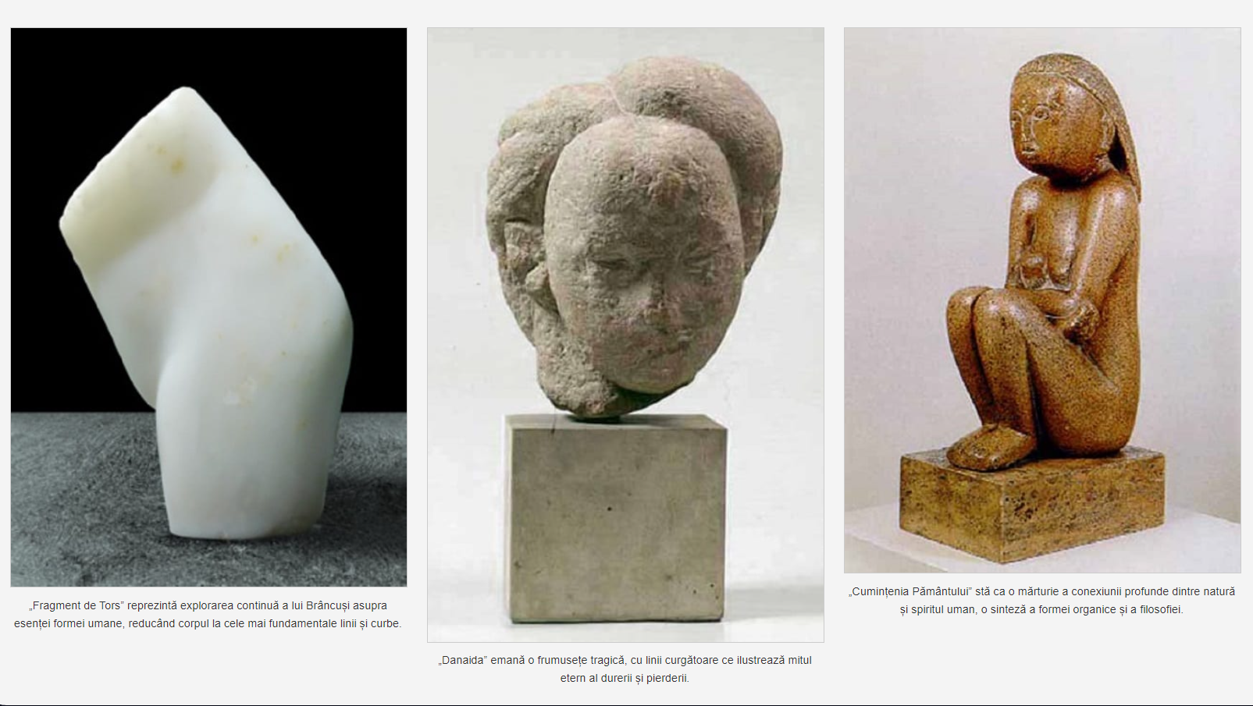

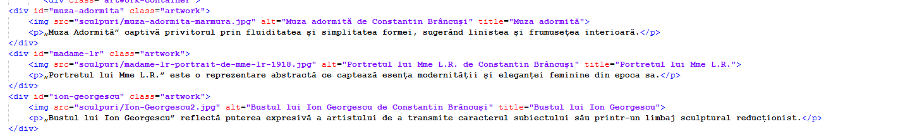

Această parte a codului sursă reprezintă inima unei galerii virtuale, fiind folosită pentru a aranja și afișa în mod estetic o selecție a operelor de artă ale lui Constantin Brâncuși pe pagina web. Prin utilizarea <div> cu clasa "artwork-container", se creează un spațiu dedicat care grupează mai multe piese artistice, fiecare fiind individualizată într-un subcontainer propriu, identificat printr-un ID unic.

Fiecare <div> cu clasa "artwork" servește drept cadru pentru prezentarea unei sculpturi specifice. În interiorul acestor div-uri, tag-ul <img> este utilizat pentru a încorpora imaginea operei de artă, cu atributele src indicând calea către fișierul imagine și alt oferind o descriere text alternativă pentru accesibilitate și SEO. Atributul title furnizează un tooltip informativ când cursorul este deasupra imaginii.

Sub imagine, un paragraf <p> oferă o descriere scurtă a lucrării, care nu doar că informează vizitatorii despre contextul și semnificația fiecărei sculpturi, dar și îmbogățește experiența estetică prin limbajul descriptiv.

## Influente si mostenire:

Această pagină web este o dedicație multimedia în onoarea influențelor și moștenirii lăsate de Constantin Brâncuși în domeniul sculpturii moderne. Strucura HTML este intuitivă și bine organizată, asigurându-se că vizitatorii pot naviga cu ușurință pentru a explora relațiile și impactul lui Brâncuși asupra altor artiști și mișcări artistice.

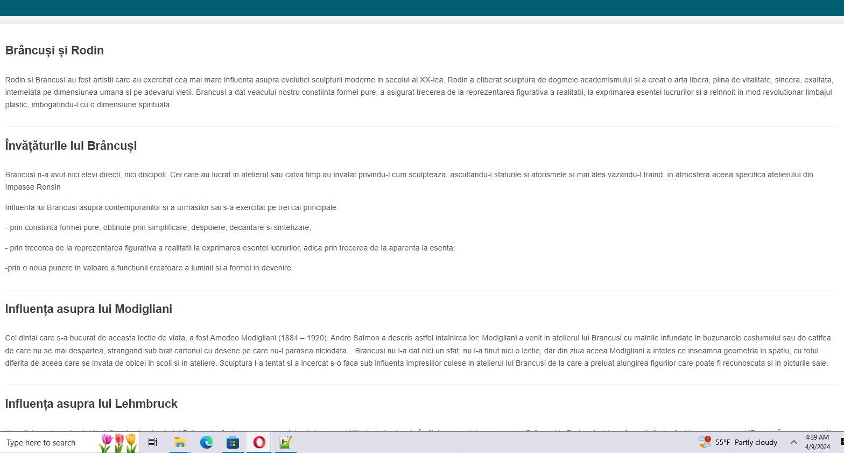

Stilizarea paginii este definită în două moduri: printr-un link extern la un fișier CSS denumit still.css, și prin reguli CSS interne stabilite între tag-urile <style>. Aceste reguli CSS interne dictează aspectul general al paginii, de la tipografia de bază și culorile de fundal, la specificul stilului header-ului și al altor componente, cum ar fi navigația și secțiunile de influență.

**

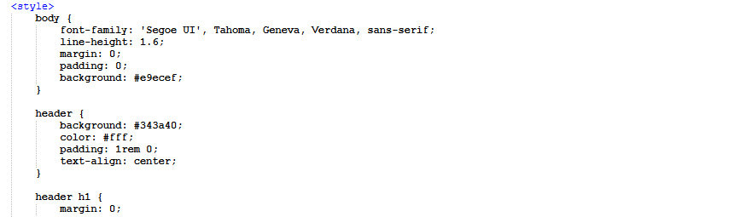

Conținutul principal este înfășurat în <main>, împărțit în mai multe secțiuni <div>, fiecare etichetată cu class="influence-section". Aceste secțiuni oferă informații detaliate despre influența lui Brâncuși asupra unor artiști precum Rodin, Modigliani și Lehmbruck, precum și efectul său continuu asupra sculpturii moderne.

Fiecare secțiune începe cu un titlu <h2> și este urmată de paragrafe <p> care oferă context și analiză asupra subiectului. Limbajul utilizat este informativ și accesibil, destinat să educe cititorul despre importanța lui Brâncuși în artă.

<main>

<section class="intro">

<div class="influence-section">

<h2>Brâncuși și Rodin</h2>

<p>Rodin si Brancusi au fost artistii care au exercitat cea mai mare influenta asupra evolutiei sculpturii moderne in secolul al XX-lea. Rodin a eliberat sculptura de dogmele academismului si a creat o arta libera, plina de vitalitate,

sincera, exaltata, intemeiata pe dimensiunea umana si pe adevarul vietii. Brancusi a dat veacului nostru constiinta formei pure, a asigurat trecerea de la reprezentarea figurativa a realitatii, la exprimarea esentei lucrurilor si a reinnoit in mod revolutionar limbajul plastic, imbogatindu-l cu o dimensiune spirituala.</p>

</div>

<div class="influence-section">

<h2>Învățăturile lui Brâncuși</h2>

<p>Brancusi n-a avut nici elevi directi, nici discipoli. Cei care au lucrat in atelierul sau catva timp au invatat privindu-l cum sculpteaza, ascultandu-i sfaturile si aforismele si mai ales vazandu-l traind, in atmosfera aceea specifica atelierului din Impasse Ronsin</p>

<p>Influenta lui Brancusi asupra contemporanilor si a urmasilor sai s-a exercitat pe trei cai principale:</p>

<p>- prin constiinta formei pure, obtinute prin simplificare, despuiere, decantare si sintetizare;</p>

<p>- prin trecerea de la reprezentarea figurativa a realitatii la exprimarea esentei lucrurilor, adica prin trecerea de la aparenta la esenta;</p>

<p> -prin o noua punere in valoare a functiunii creatoare a luminii si a formei in devenire.</p>

</div>

<div class="influence-section">

<h2>Influența asupra lui Modigliani</h2>

<p>Cel dintai care s-a bucurat de aceasta lectie de viata, a fost Amedeo Modigliani (1884 – 1920).

Andre Salmon a descris astfel intalnirea lor: Modigliani a venit in atelierul lui Brancusi cu mainile infundate in buzunarele costumului sau de catifea de care nu se mai despartea, strangand sub brat cartonul cu desene pe care nu-l parasea niciodata... Brancusi nu i-a dat nici un sfat, nu i-a tinut nici o lectie, dar din ziua aceea Modigliani a inteles ce inseamna geometria in spatiu, cu totul diferita de aceea care se invata de obicei in scoli si in ateliere. Sculptura l-a tentat si a incercat s-o faca sub influenta impresiilor culese in atelierul lui Brancusi de la care a preluat alungirea figurilor care poate fi recunoscuta si in picturile sale.</p>

etc

# Bibliografie

1. <https://ro.wikipedia.org/wiki/HyperText_Markup_Language#:~:text=HyperText%20Markup%20Language%20(HTML)%20este,paragrafe%2C%20fonturi%2C%20tabele%20%C8%99>
2. <https://www.thc.ro/blog/ce-este-css-si-pentru-ce-se-poate-utiliza/>
3. <https://www.w3schools.com/css/>
4. https://www.kodingtech.com/css-ce-este-si-beneficii/